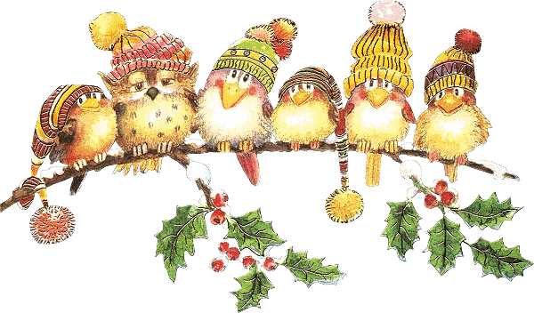

A TUTTI VOI

UN AUGURIO SINCERO

DI BUON NATALE

E DI UN FELICE 2015 !!!

Il Dirigente Scolastico